INDICAÇÃO Nº1045/2016

Sugere ao Poder Executivo Municipal fazer o concerto de aparelho de ginástica na academia ao ar livre, nas Ruas Benignidades e Ruti Garrido, entre os bairros Vista Alegre e Parque do Lago.

INDICA Ao Senhor Prefeito Municipal, na forma regimental, determinar ao setor competente que tome providências no sentido de fazer o concerto de aparelho de ginástica na academia ao ar livre, nas Ruas Benignidades e Ruti Garrido, entre os bairros Vista Alegre e Parque do Lago.

Justificativa:

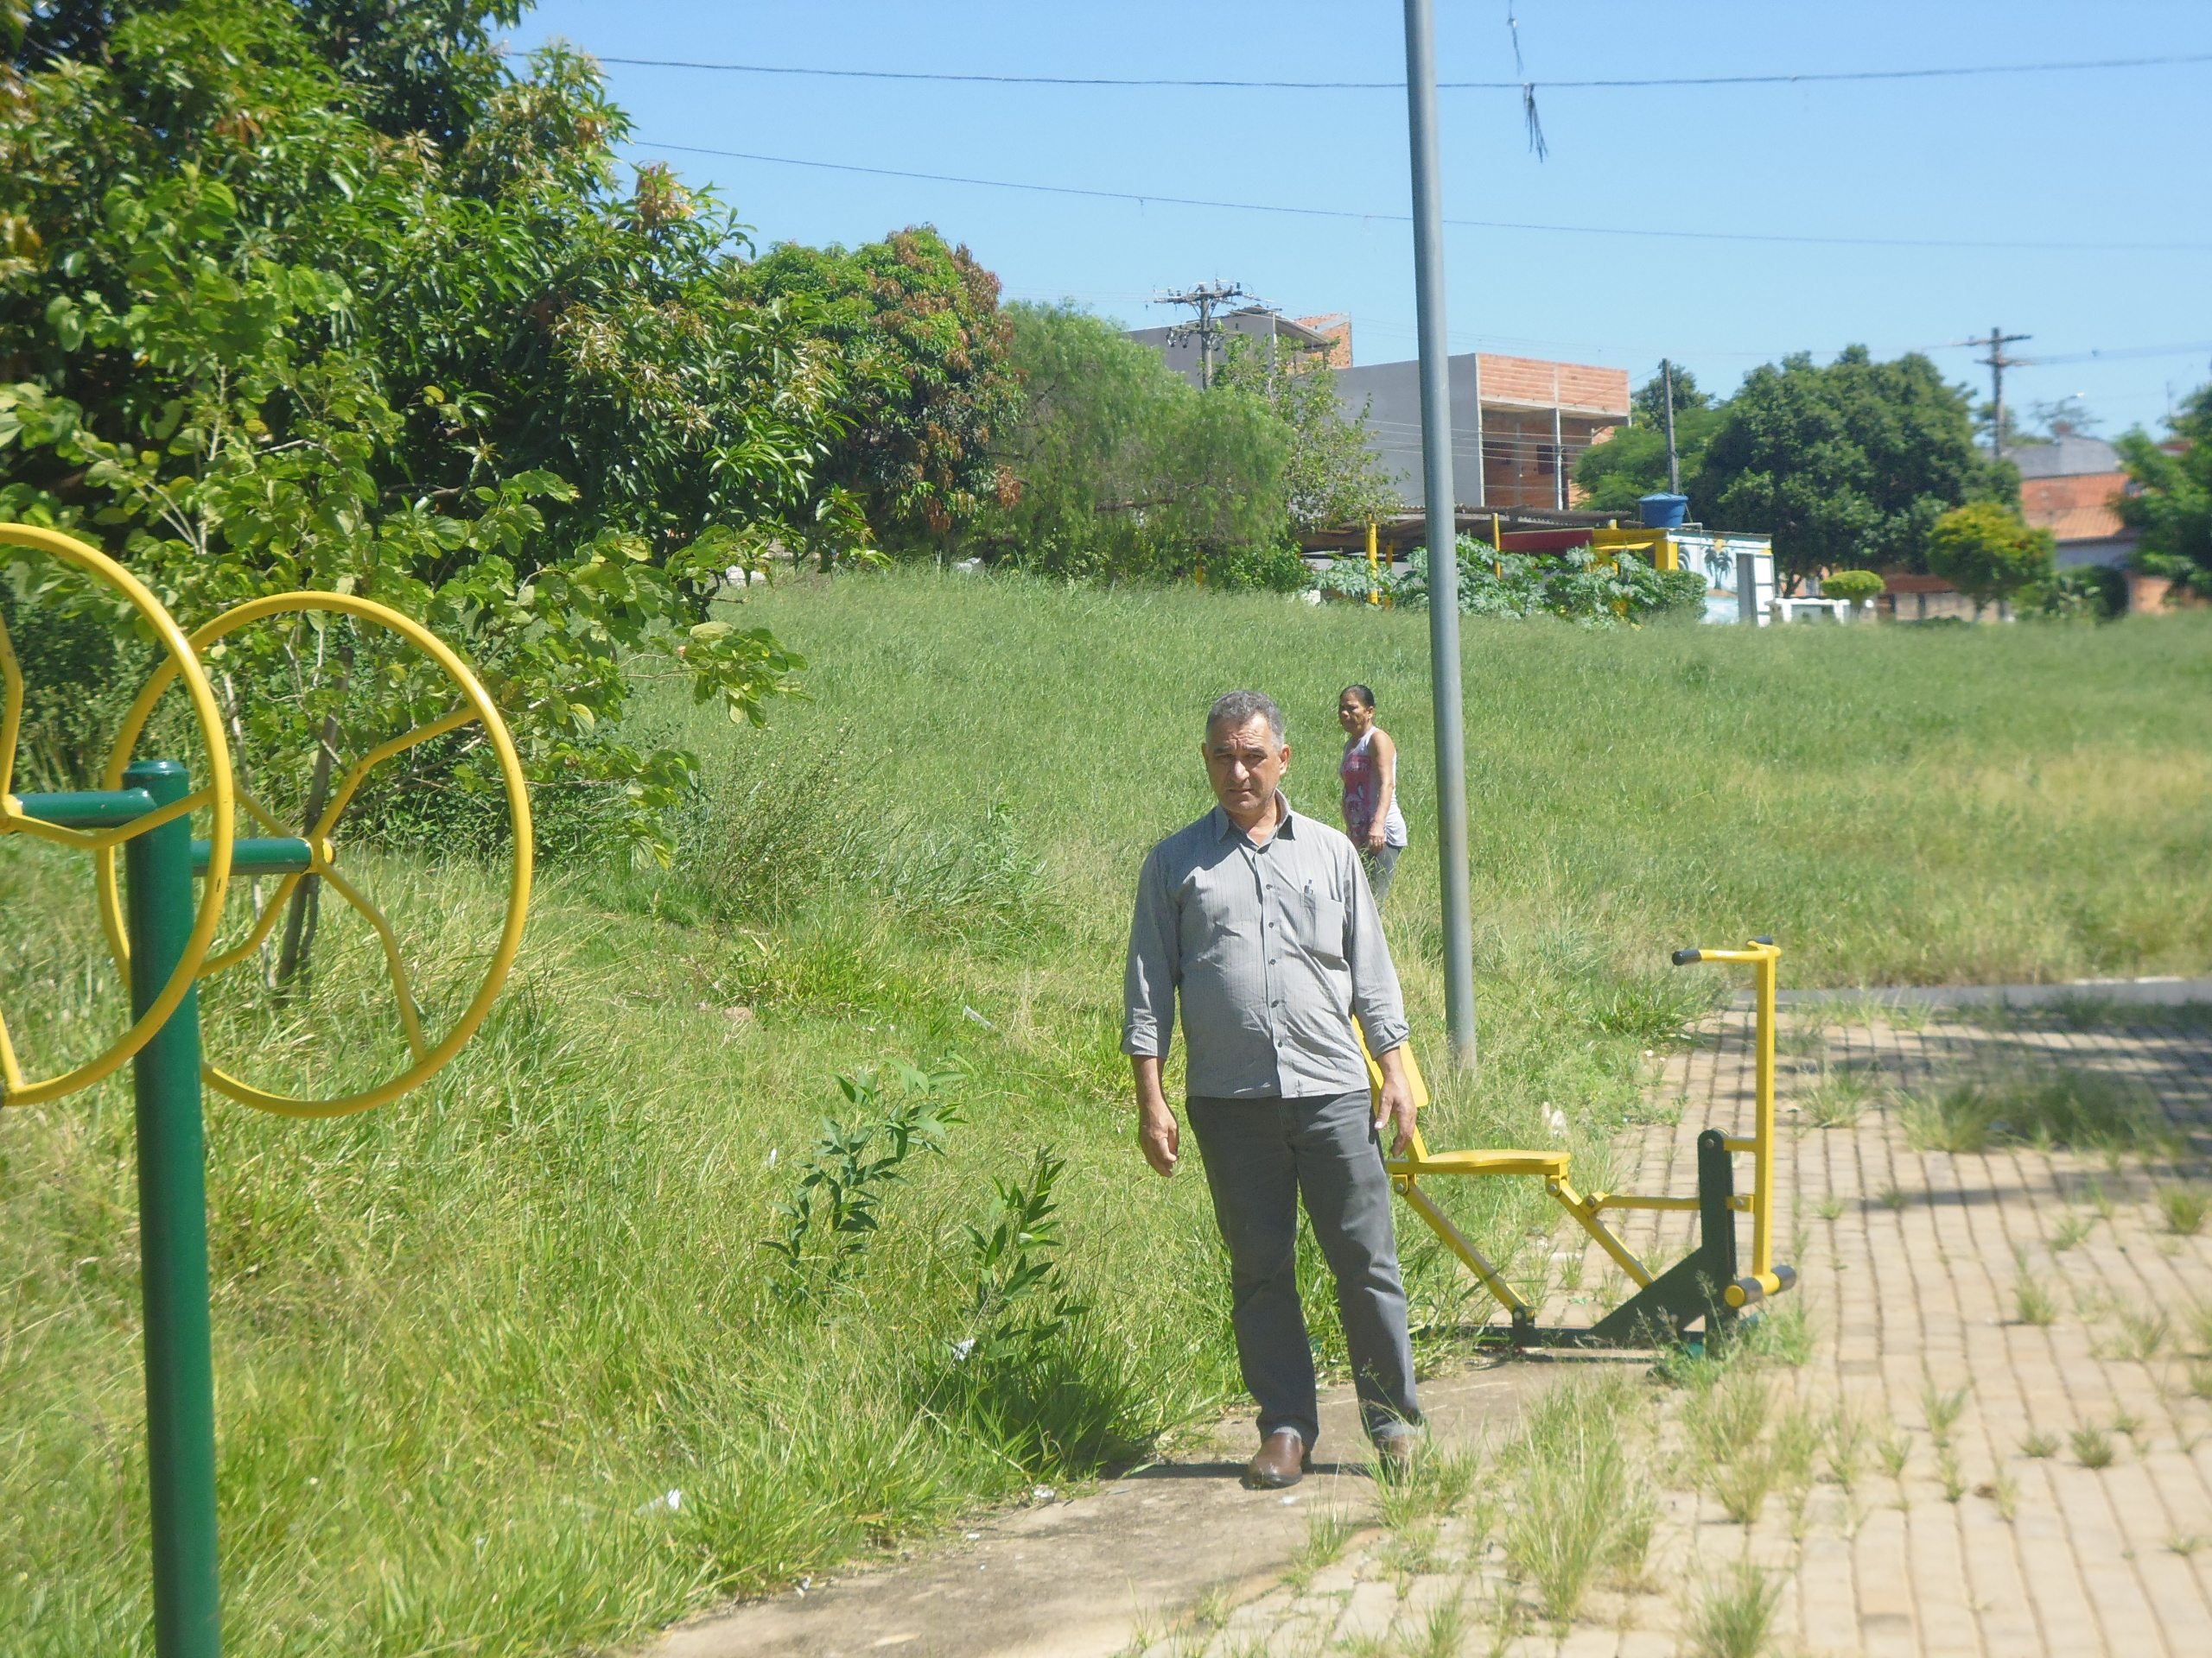
Conforme visita realizada, este vereador pode constatar que é necessário fazer o concerto da academia ao ar livre, para que os munícipes possam utilizar para à pratica de exercícios físicos.
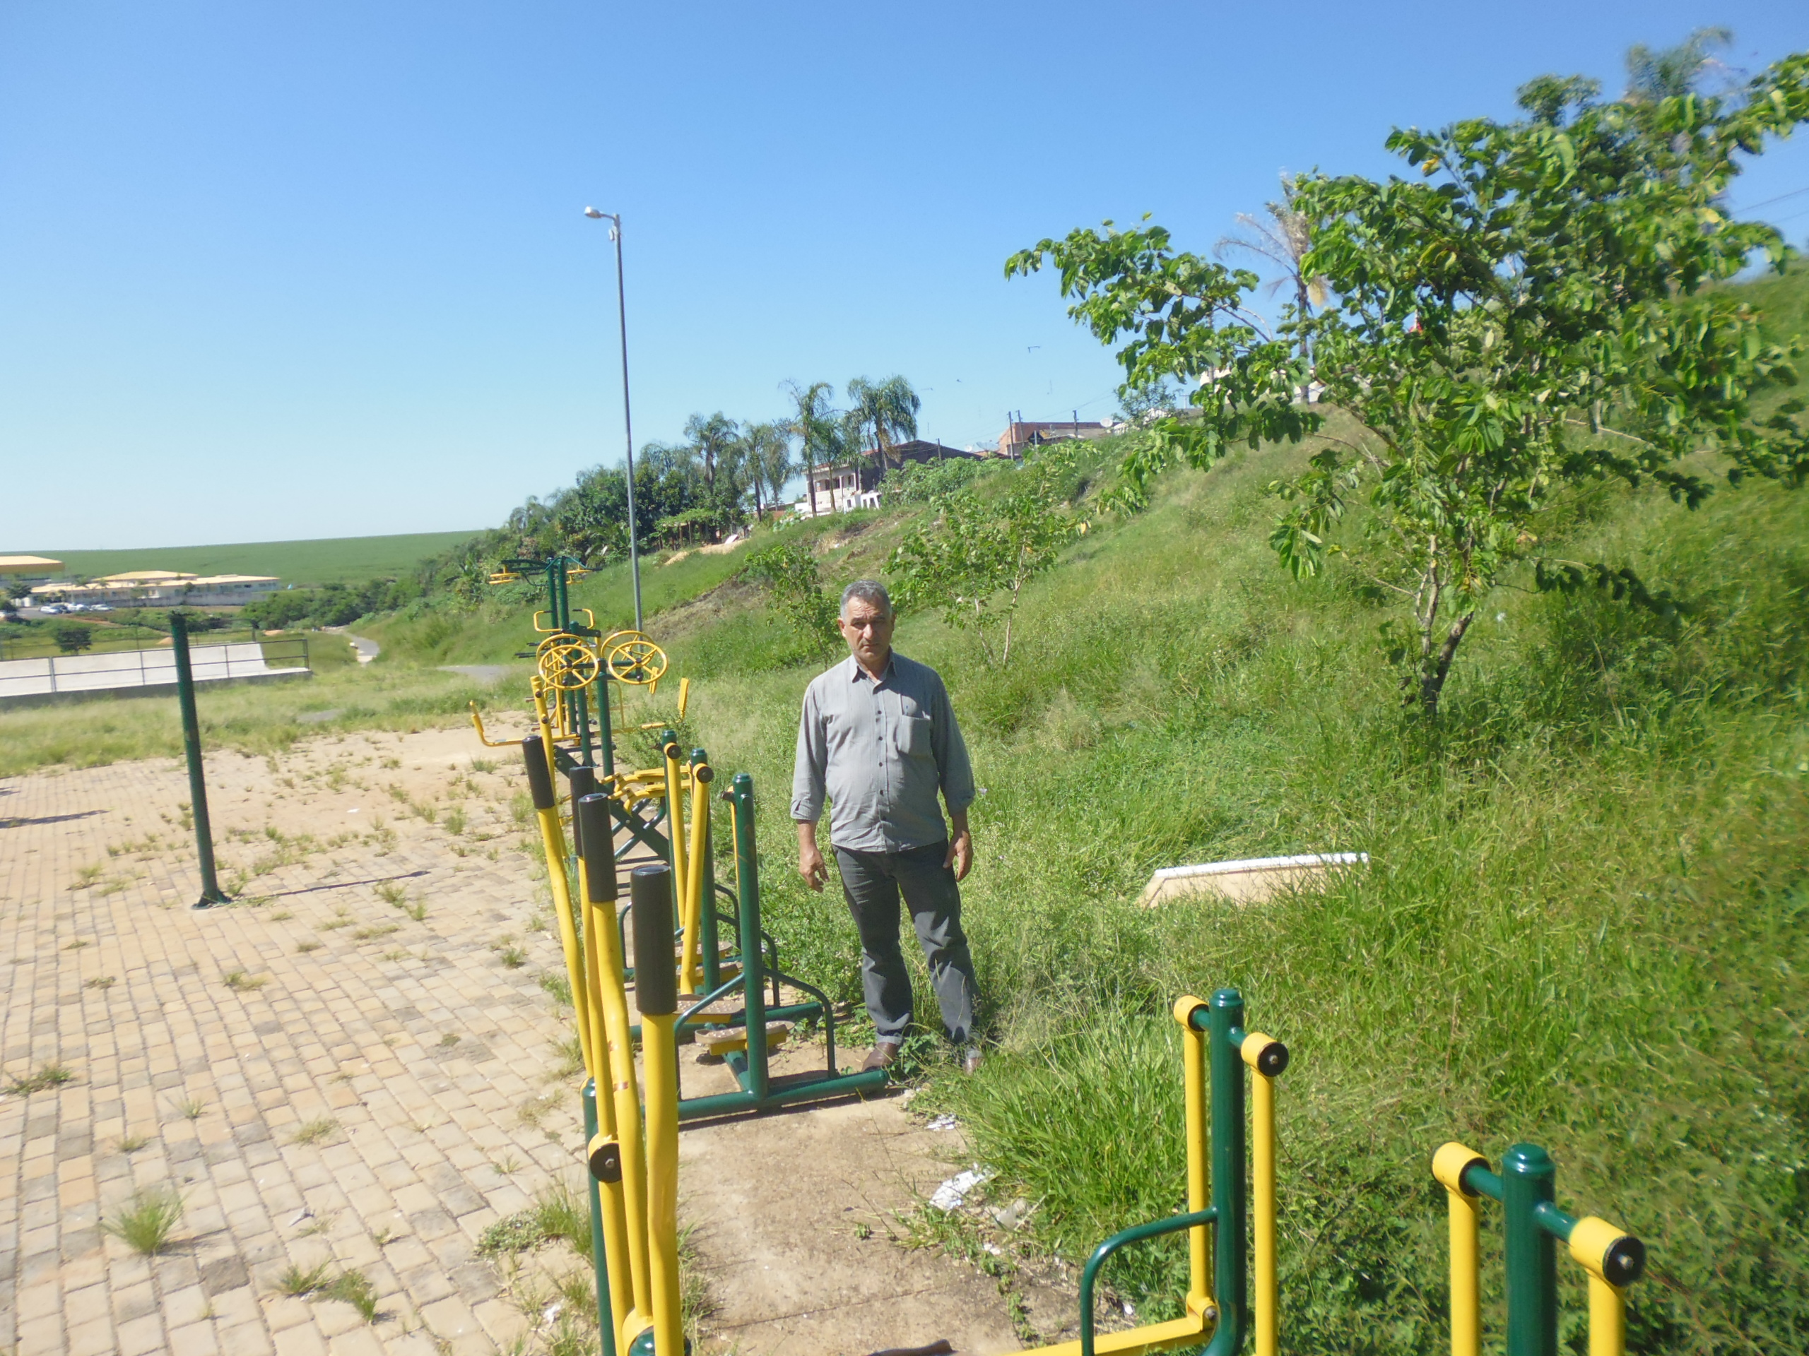

Plenário “Dr. Tancredo Neves”, em 12 de fevereiro de 2016.

ADEMIR DA SILVA

-Vereador-

